毕业论文（设计）

题 目 **员工日志管理信息系统**

学 院 **XXXXX**

专业班级 **XXXXX**

学生姓名  **XXXX**

指导志愿活动  **XXXX**

撰写日期：2023年3月 日

目 录

摘要 1

1 绪论 1

1.1背景及意义 1

1.2系统开发的背景 1

1.3springboot框架介绍 1

2 员工日志管理信息系统系统分析 2

2.1 可行性分析 2

2.1.1 技术可行性分析 2

2.1.2 经济可行性分析 2

2.1.3 操作可行性分析 2

2.2 系统流程分析 3

2.2.1 数据添加流程 3

2.2.2 数据修改流程 3

2.2.3数据删除流程 3

2.3 系统功能分析 4

2.3.1 功能性分析 4

2.3.2 非功能性分析 5

2.4 系统用例分析 6

2.5本章小结 8

3 员工日志管理信息系统总体设计 9

3.1 系统功能模块设计 9

3.1.1整体功能模块设计 9

3.1.2用户模块设计 10

3.1.3 评论管理模块设计 10

3.1.4员工管理模块设计 10

3.2 数据库设计 10

3.2.1 数据库概念结构设计 11

3.2.2 数据库逻辑结构设计 11

3.4本章小结 15

4 员工日志管理信息系统详细设计与实现 16

4.1用户功能模块 16

4.1.1 前台首页界面 16

4.1.2 注册界面 16

4.1.3 登录界面 17

4.1.4我的账户界面 18

4.1.5公告栏界面 18

4.1.6员工信息详情界面 19

4.1.7新闻资讯界面 19

4.2管理员功能模块 23

4.2.1 轮播图管理界面 23

4.2.2 资源管理界面 23

4.2.3 系统用户界面 24

4.2.4模块管理界面 24

5系统测试 25

5.1系统测试的目的 25

5.2 系统测试用例 25

5.3 系统测试结果 26

结论 27

参考文献 28

致 谢 29

摘要

科技进步的飞速发展引起人们日常生活的巨大变化，电子信息技术的飞速发展使得电子信息技术的各个领域的应用水平得到普及和应用。信息时代的到来已成为不可阻挡的时尚潮流，人类发展的历史正进入一个新时代。在现实运用中，应用软件的工作规则和开发步骤，采用Java技术建设基于员工日志管理信息系统。

本设计主要实现集人性化、高效率、便捷等优点于一身的基于员工日志管理信息系统，完成通知列表、员工信息、问题反馈、打卡签到、项目记录、员工日志、任务安排、项目打分、工作追踪、待办任务等功能模块。系统通过浏览器与服务器进行通信，实现数据的交互与变更。本系统通过科学的管理方式、便捷的服务提高了工作效率，减少了数据存储上的错误和遗漏。基于员工日志管理信息系统使用Java语言，采用基于 MVVM模式的springboot技术进行开发，使用 Eclipse 2017 CI 10 编译器编写，数据方面主要采用的是微软的MySQL关系型数据库来作为数据存储媒介，配合前台HTML+CSS 技术完成系统的开发。

关键词：员工日志管理；Springboot技术

**Abstract**

The rapid development of science and technology has caused great changes in people's daily life. The rapid development of electronic information technology has made the application level of electronic information technology in all fields popular and applied. The arrival of the information age has become an irresistible fashion trend, and the history of human development is entering a new era. In practical application, the working rules and development steps of the application software adopt Java technology to build a management information system based on employee log.

This design mainly realizes the employee log management information system based on the advantages of humanization, efficiency and convenience, and completes the function modules such as notification list, employee information, problem feedback, clocking in, project record, employee log, task arrangement, project scoring, work tracking, to-do tasks, etc. The system communicates with the server through the browser to realize data interaction and change. The system improves work efficiency and reduces errors and omissions in data storage through scientific management and convenient services. The employee log-based management information system uses Java language, uses springboot technology based on MVVM mode for development, and uses Eclipse 2017 CI 10 compiler for compilation. The data mainly uses Microsoft's MySQL relational database as the data storage medium, and cooperates with the previous HTML+CSS technology to complete the system development.

**Key words**:Employee log management; Springboot technology

# 1 绪论

1.1 背景及意义

系统管理也都将通过计算机进行整体智能化操作，对于员工日志管理信息系统所牵扯的管理及数据保存都是非常多的，例如管理端;首页、轮播图（轮播图管理）公告消息管理（公告消息）、资源管理（新闻资讯、资讯分类）系统用户（管理员、员工、部门主管、总经理）模块管理（通知列表、员工信息、员工信息、打卡签到、项目记录、员工日志、任务安排、项目打分、工作追踪、待办任务），系统用户端;首页、新闻资讯、我的等功能，这给管理者的工作带来了巨大的挑战，面对大量的信息，传统的管理系统，都是通过笔记的方式进行详细信息的统计，后来出现电脑，通过电脑输入软件将纸质的信息统计到电脑上，这种方式比较传统，而且想要统计数据信息比较麻烦，还受时间和空间的影响，所以为此开发了员工日志管理信息系统:为用户提供了方便管理平台，方便管理员查看及维护，并且可以通过需求进行内容的编辑及维护等；对于用户而言，可以随时进行查询所需信息，管理员可以足不出户就可以获取到系统的数据信息等，而且还能节省员工很多时间，所以开发员工日志管理信息系统给管理者带来了很大的方便，同时也方便管理员对用户信息进行处理。

本论文员工日志管理信息系统主要牵扯到的程序，数据库与计算机技术等。覆盖知识面大，可以大大的提高系统人员工作效率。

1.2系统开发的背景

随着现代社会中各行各业之间的竞争越来越激烈，普通中小型企业想要在这激烈竞争中生存下来，那么就需要企业不断的完善自身，提高自己的学习和创新能力，从而提高自身响应速度,利用拥有的知识和资源来尽可能的降低产品成本,增强自身生存能力。现代社会已经步入产业信息化、经济全球化的时代，企业的生存与发展更加的取决于组织的灵活性和协作性，几家甚至是多家企业共同协作,相互促进共同发展,而这时各个企业之间就需要有一个现代化的管理平台,有助于企业之间的交流与产业资金的流通，是企业的协作性和灵活性得到提高。

本员工日志管理信息系统的主要功能体现在公司员工的基本信息的统计，员工的任务分配，员工任务完成情况的统计和员工日志的书写。企业管理者可以通过这个系统利用物联网对下属员工发配任务;这样员工也能明确自己一天要完成的工作，同时员工也能随时在网上记录和反映自己的工作情况。

但是受限于开发维护成本和中小型公司的现状的影响，很多的中小型企业还在采用传统的方式来记录员工的相关工作情况和信息。例如很多公司还是会采用举行针对性会议等手段来布置任务,会用纸质书面来记录员工信息,单这样的方式往往因为管理麻烦会出现差错,大大的降低了效率。对于上述的问题，本员工日志管理信息系统便能很好的协调解决这个矛盾。

1.3springboot框架介绍

Spring框架是[Java平台](https://baike.baidu.com/item/Java%E5%B9%B3%E5%8F%B0/3793459" \t "https://baike.baidu.com/item/_blank)上的一种开源应用框架，提供具有控制反转特性的容器。尽管Spring框架自身对编程模型没有限制，但其在Java应用中的频繁使用让它备受青睐，以至于后来让它作为[EJB](https://baike.baidu.com/item/EJB/144195" \t "https://baike.baidu.com/item/_blank)（EnterpriseJavaBeans）模型的补充，甚至是替补。Spring框架为开发提供了一系列的解决方案，比如利用控制反转的核心特性，并通过依赖注入实现控制反转来实现管理对象生命周期容器化，利用面向切面编程进行声明式的事务管理，整合多种持久化技术管理数据访问，提供大量优秀的Web框架方便开发等等。Spring框架具有控制反转（IOC）特性，IOC旨在方便项目维护和测试，它提供了一种通过Java的反射机制对Java对象进行统一的配置和管理的方法。Spring框架利用容器管理对象的生命周期，容器可以通过扫描XML文件或类上特定Java注解来配置对象，开发者可以通过依赖查找或依赖注入来获得对象。Spring框架具有[面向切面编程](https://baike.baidu.com/item/%E9%9D%A2%E5%90%91%E5%88%87%E9%9D%A2%E7%BC%96%E7%A8%8B/6016335" \t "https://baike.baidu.com/item/_blank)（AOP）框架，SpringAOP框架基于代理模式，同时运行时可配置；AOP框架主要针对模块之间的交叉关注点进行模块化。Spring框架的AOP框架仅提供基本的AOP特性，虽无法与AspectJ框架相比，但通过与AspectJ的集成，也可以满足基本需求。Spring框架下的事务管理、远程访问等功能均可以通过使用SpringAOP技术实现。Spring的事务管理框架为Java平台带来了一种抽象机制，使本地和全局事务以及嵌套事务能够与保存点一起工作，并且几乎可以在Java平台的任何环境中工作。Spring集成多种事务模板，系统可以通过事务模板、XML或Java注解进行事务配置，并且事务框架集成了消息传递和缓存等功能。Spring的数据访问框架解决了开发人员在应用程序中使用数据库时遇到的常见困难。它不仅对Java:JDBC、iBATS/MyBATIs、Hibernate、Java数据对象（JDO）、ApacheOJB和ApacheCayne等所有流行的数据访问框架中提供支持，同时还可以与Spring的事务管理一起使用，为数据访问提供了灵活的抽象。Spring框架最初是没有打算构建一个自己的Web[MVC框架](https://baike.baidu.com/item/MVC%E6%A1%86%E6%9E%B6/9241230" \t "https://baike.baidu.com/item/_blank)，其开发人员在开发过程中认为现有的StrutsWeb框架的呈现层和请求处理层之间以及请求处理层和模型之间的分离不够，于是创建了SpringMVC。

# 2 员工日志管理信息系统系统分析

2.1 可行性分析

2.1.1 技术可行性分析

在分析了员工日志管理信息系统的真实需求后，将员工日志管理信息系统所需要的角色划分整理成了下图2-1和图2-2。

从开发工具来看，由于员工日志管理信息系统是基于JAVA技术的，因此当前市面上的开发工具都可以来开发，这些功能强大的开发工具可以给我来设计毕设带来非常大的方便。

从员工日志管理信息系统的本身技术来说，对于我来开发一个员工日志管理信息系统这个毕设是不费事的。员工日志管理信息系统的开发可以简单的分为前台模块、后台模块开发以及数据库开发。其中的大部分技术难点在我上学时已经使用过了，同时网络上很多技术点可以让我来借鉴。Web后台管理使用JAVA、springboot等技术，数据库使用mysql，因此为我在开发员工日志管理信息系统这个毕设上省去了很多多余代码，这给我的毕设项目编写带来了极大的便利。

从用户体验来看，市面上很多被广泛使用的例如淘宝等电商案例可以让我来参考，因此我可以综合淘宝上的页面交互设计的优点，基于我的毕设项目特点来进行改版，最后达到令用户满意的页面交互体验。综上所述，从技术层面来看开发员工日志管理信息系统是可行的。

2.1.2 经济可行性分析

从员工日志管理信息系统的开发成本来看，员工日志管理信息系统的设计和开发都是我自己完成的，没有其他成本上的开销。

从员工日志管理信息系统的维护成本来看，员工日志管理信息系统的开发遵循一套完整的代码编写规范，并且员工日志管理信息系统的结构设计非常灵活，遵循高内聚低耦合的原则，因此易于维护和迭代开发。

在员工日志管理信息系统上线之后，上线前期我会根据真实需求来调查，对使用我开发的员工日志管理信息系统来制定一套符合的使用费。系统运行稳定后我会将推广范围到其他行业的中，他们可以自己来注册使用我的员工日志管理信息系统，只需要缴纳一点点的定金，我会给他们引入广告投资和自营业务。

综合以上的分析，员工日志管理信息系统所带来的经济效益将会带来极大的收益。并且随着我的推广，来使用我开发的员工日志管理信息系统的市场将越来越大，员工日志管理信息系统带来的利润也就越来越多。因此，从经济层面来看开发员工日志管理信息系统的是可行的。

2.1.3 操作可行性分析

本次开发的员工日志管理信息系统是比较简单的，只要会上网的用户就可以使用，进入系统以后，可以根据提示进行对应的操作，不管是系统的操作设计黑石系统的逻辑设计都相对简单，比如说用户想要购买某一个蛋糕员工信息的时候，首先是要了解蛋糕员工信息的各种参数，在了解的过程中，我们在这个页面中设置了醒目的购买菜单，方便用户购买，所以说在用户使用方面看来是比较容易操作的；再来看管理者管理部分，我们对系统价格的设置，各种参数的设置都是固定的，操作者只要进入后就能够实现增删改查，非常方便，综合来说，系统在操作上是可行的。

2.2 系统流程分析

业务流程是用一些特定的符合和线条来进行演示用户在使用系统时的过程，在进行系统分析的时候，业务流程可以帮助开发人员更好的理解业务，发现错误，完善系统。

2.2.1 数据增加流程

用户成功登入系统后就能够实现增加数据的操作，增加数据的编号是特定的，系统生成，用户不能随意填写，除了编号以外，其他增加信息用户自己填写，填写后的信息经过系统验证，验证合法通过就显示增加数据成功了，相反的话，就没有增加成功，图2-1显示的就是在增加数据时的流程。



图2-1 数据增加流程图

2.2.2 数据修改流程

数据修改时的流程和上面介绍的数据增加时的流程差不多，如图2-2所示。



图2-2 数据修改流程图

2.2.3 数据删除流程

如果系统里面存在一些没有用的数据的话，相关的管理人员还可以对这些数据进行删除，图2-3就是数据删除时的流程图。



图2-3 数据删除流程图

2.3 系统功能分析

2.3.1 功能性分析

按照员工日志管理信息系统的角色，我划分为了员工管理、部门主管管理、总经理管理以及管理员管理这四大部分。

员工用户端：

（1）注册登录：当员工想要对系统中所实现的功能进行查询管理的时候，就必须进行登录到系统当中，如果没有账号的话，在登录界面，点击“注册”按钮就会跳转到注册的界面，根据提示填写好注册信息，添加提交，员工的信息在数据库中就添加完成了，然后再输入填写好的账号和密码进行登录；

（2）基本信息：用户可以对个人资料、头像、昵称进行修改。

（3）公告：用户进行公告信息的阅览，查看管理者发布的行公告消息信息。

（4）我的：点击“员工信息”后跳转到员工信息提交界面，选择员工工号、员工姓名、性别、年龄、籍贯、联系电话、专业技能、平均分、完成项目，然后点击提交员工信息就完成了。

（5）新闻资讯：当用户点击“新闻资讯”这一菜单按钮，会显示管理员在后台发布的所有的新闻资讯，可以查看详情，进行收藏、点赞、评论等；

（6）问题反馈：点击“问题反馈”后跳转到问题反馈提交界面，选择反馈时间，输入标题、员工工号、员工姓名、问题描述，然后点击提交问题反馈就完成了。

（7）收藏：点击“我的”中“收藏”按钮的时候就会显示出自己收藏的各种信息了，支持对收藏信息的搜索查询，如果你想不再收藏某一信息，点击删除就可以了。

员工前台：

（1）注册登录：当员工想要对系统中所实现的功能进行查询管理的时候，就必须进行登录到系统当中，如果没有账号的话，在登录界面，点击“注册”按钮就会跳转到注册的界面，根据提示填写好注册信息，添加提交，员工的信息在数据库中就添加完成了，然后再输入填写好的账号和密码进行登录；

（2）公告消息：用户可以查看后台管理员发布的公告消息信息，在查询到自己想要了解的公告消息的时候，可以进入查看详细的介绍。

（3）我的账户：在前台点击“我的”下面的“我的账户”可以对个人资料+密码修改+自己收藏的信息进行管控。

（4）新闻资讯：当用户点击“新闻资讯”这一菜单按钮，会显示管理员在后台发布的所有的新闻资讯，可以查看详情，进行收藏、点赞、评论等；

管理员：

（1）轮播图/公告信息管理：管理员可以对员工日志管理信息系统中首页显示的系统中的一些公告、轮播图发布到系统当中，让用户及时的查看到系统信息，进行合理安排。

（2）系统用户：管理员可以对员工日志管理信息系统中所有的员工进行管控，包括了管理员和员工、总经理、部门主管。

（3）资源管理：当点击“资源管理”这一菜单的时候，会出现新闻资讯、资讯分类这两个子菜单，管理员能够对这两个模块进行增删改查操作；

（6）模块管理：当点击“模块管理”这一菜单的时候，会出现通知列表、员工信息、员工信息、打卡签到、项目记录、员工日志、任务安排、项目打分、工作追踪、待办任务这十个子菜单，管理员能够对这十个模块进行增删改查操作；

（7）个人信息：管理员点击“个人信息”按钮，可以对个人的头像、昵称、手机号码等信息进行更新。

（8）修改密码：管理员点击“修改密码”按钮，可以对登录密码进行更改，首先输入原密码，然后再输入新密码和确认密码，当原密码正确，输入两次新密码一致，则修改成功，否则给出错误提示信息。

部门主管：

（1）员工信息：点击“员工信息”这一按钮可以查看到系统当中所有的员工信息，支持通过员工工号进行查询员工信息，如果想要添加新的员工，点击“添加”按钮，然后根据提示填写好员工的具体信息，点击提交所添加的员工信息在数据库就保存下来了，同时可以点击“分派”按钮，输入分派的员工信息进行提交，也可以选择要删除的员工直接点击“删除按钮”进行员工删除。

（2）打卡签到：点击“打卡签到”这个菜单，可以查看到自己的打卡签到，支持通过员工工号或者打卡类型对打卡签到进行查询，如果想要了解某一打卡签到的详细信息，点击后面的“详情”会进入详情界面；

（3）任务安排：点击“任务安排”这个菜单，可以查看到自己的任务安排，支持通过任务名称对任务安排进行查询，如果想要了解某一任务安排的详细信息，点击后面的“详情”会进入详情界面；

（4）个人信息：主管点击“个人信息”按钮，可以对个人的头像、昵称、手机号码等信息进行更新。

（5）修改密码：主管点击“修改密码”按钮，可以对登录密码进行更改，首先输入原密码，然后再输入新密码和确认密码，当原密码正确，输入两次新密码一致，则修改成功，否则给出错误提示信息。

2.3.2 非功能性分析

员工日志管理信息系统的非功能性需求比如员工日志管理信息系统的安全性怎么样，可靠性怎么样，性能怎么样，可拓展性怎么样等。具体可以表示在如下3-1表格中：

表3-1员工日志管理信息系统非功能需求表

|  |  |
| --- | --- |
| 安全性 | 主要指员工日志管理信息系统数据库的安装，数据库的使用和密码的设定必须合乎规范。 |
| 可靠性 | 可靠性是指员工日志管理信息系统能够安装用户的指示进行操作，经过测试，可靠性90%以上。 |
| 性能 | 性能是影响员工日志管理信息系统占据市场的必要条件，所以性能最好要佳才好。 |
| 可扩展性 | 比如数据库预留多个属性，比如接口的使用等确保了系统的非功能性需求。 |
| 易用性 | 用户只要跟着员工日志管理信息系统的页面展示内容进行操作，就可以了。 |
| 可维护性 | 员工日志管理信息系统开发的可维护性是非常重要的，经过测试，可维护性没有问题 |

2.4 系统用例分析

通过2.3功能的分析，得出了本员工日志管理信息系统的用例图：

员工用户端角色用例如图2-3所示。



图2-3 员工日志管理信息系统员工角色用例图

web后台管理上的管理员是维护整个员工日志管理信息系统中所有数据信息的。管理员角色用例如图2-4所示。



图2-4员工日志管理信息系统管理员角色用例图

2.5本章小结

本章主要通过对员工日志管理信息系统的可行性分析、流程分析、功能需求分析、系统用例分析，确定整个员工日志管理信息系统要实现的功能。同时也为员工日志管理信息系统的代码实现和测试提供了标准。

3 员工日志管理信息系统总体设计

本章主要讨论的内容包括员工日志管理信息系统的功能模块设计、数据库系统设计。

3.1 系统功能模块设计

3.1.1整体功能模块设计

在上一章节中主要对系统的功能性需求和非功能性需求进行分析，并且根据需求分析了本员工日志管理信息系统中的用例。那么接下来就要开始对本员工日志管理信息系统的架构、主要功能和数据库开始进行设计。员工日志管理信息系统根据前面章节的需求分析得出，其总体设计模块图如图3-1所示。



图3-1 员工日志管理信息系统功能模块图

3.1.2用户模块设计

后台管理者能够实现对前台注册的用户增删改查操作，用户模块结构图如下图：



图3-2用户用户模块结构图

3.1.3 评论管理模块设计

员工日志管理信息系统是一个交流性质的公开平台，用户用户可以在平台上交流，增加用户之间的互动性。但是同时也为了更好的规范评论的内容，给予管理员删除不合适的言论的功能，所以需要专门设计一个评论管理模块，具体的结构图如下：



图3-3评论模块结构图

3.1.4员工管理模块设计

员工日志管理信息系统是中需要存储不少员工信息，其模块功能结构，具体的结构图如下：



图3-4员工模块结构图

3.2 数据库设计

数据库设计一般包括需求分析、概念模型设计、数据库表建立三大过程，其中需求分析前面章节已经阐述，概念模型设计有概念模型和逻辑结构设计两部分。

3.2.1 数据库概念结构设计

下面是整个员工日志管理信息系统中主要的数据库表总E-R实体关系图。

图3-6 员工日志管理信息系统总E-R关系图

3.2.2 数据库逻辑结构设计

通过上一小节中员工日志管理信息系统中总E-R关系图上得出一共需要创建很多个数据表。在此我主要罗列几个主要的数据库表结构设计。

## 表agency_tasks (代办任务)

|  |  |  |  |  |  |  |  |  |
| --- | --- | --- | --- | --- | --- | --- | --- | --- |
| 编号 | 名称 | 数据类型 | 长度 | 小数位 | 允许空值 | 主键 | 默认值 | 说明 |
| 1 | agency_tasks_id | int | 10 | 0 | N | Y |  | 代办任务ID |
| 2 | title | varchar | 64 | 0 | Y | N |  | 标题 |
| 3 | general_manager_no | int | 10 | 0 | Y | N | 0 | 总经理编号 |
| 4 | full_name | varchar | 64 | 0 | Y | N |  | 姓名 |
| 5 | task_name | varchar | 64 | 0 | Y | N |  | 任务名称 |
| 6 | creation_time | date | 10 | 0 | Y | N |  | 创建时间 |
| 7 | closing_date | date | 10 | 0 | Y | N |  | 截止日期 |
| 8 | task_details | text | 65535 | 0 | Y | N |  | 任务详情 |
| 9 | recommend | int | 10 | 0 | N | N | 0 | 智能推荐 |
| 10 | create_time | datetime | 19 | 0 | N | N | CURRENT_TIMESTAMP | 创建时间 |
| 11 | update_time | timestamp | 19 | 0 | N | N | CURRENT_TIMESTAMP | 更新时间 |

## 表article (文章：用于内容管理系统的文章)

|  |  |  |  |  |  |  |  |  |
| --- | --- | --- | --- | --- | --- | --- | --- | --- |
| 编号 | 名称 | 数据类型 | 长度 | 小数位 | 允许空值 | 主键 | 默认值 | 说明 |
| 1 | article_id | mediumint | 8 | 0 | N | Y |  | 文章id：[0,8388607] |
| 2 | title | varchar | 125 | 0 | N | Y |  | 标题：[0,125]用于文章和html的title标签中 |
| 3 | type | varchar | 64 | 0 | N | N | 0 | 文章分类：[0,1000]用来搜索指定类型的文章 |
| 4 | hits | int | 10 | 0 | N | N | 0 | 点击数：[0,1000000000]访问这篇文章的人次 |
| 5 | praise_len | int | 10 | 0 | N | N | 0 | 点赞数 |
| 6 | create_time | timestamp | 19 | 0 | N | N | CURRENT_TIMESTAMP | 创建时间： |
| 7 | update_time | timestamp | 19 | 0 | N | N | CURRENT_TIMESTAMP | 更新时间： |
| 8 | source | varchar | 255 | 0 | Y | N |  | 来源：[0,255]文章的出处 |
| 9 | url | varchar | 255 | 0 | Y | N |  | 来源地址：[0,255]用于跳转到发布该文章的网站 |
| 10 | tag | varchar | 255 | 0 | Y | N |  | 标签：[0,255]用于标注文章所属相关内容，多个标签用空格隔开 |
| 11 | content | longtext | 2147483647 | 0 | Y | N |  | 正文：文章的主体内容 |
| 12 | img | varchar | 255 | 0 | Y | N |  | 封面图 |
| 13 | description | text | 65535 | 0 | Y | N |  | 文章描述 |

## 表article_type (文章分类)

|  |  |  |  |  |  |  |  |  |
| --- | --- | --- | --- | --- | --- | --- | --- | --- |
| 编号 | 名称 | 数据类型 | 长度 | 小数位 | 允许空值 | 主键 | 默认值 | 说明 |
| 1 | type_id | smallint | 5 | 0 | N | Y |  | 分类ID：[0,10000] |
| 2 | display | smallint | 5 | 0 | N | N | 100 | 显示顺序：[0,1000]决定分类显示的先后顺序 |
| 3 | name | varchar | 16 | 0 | N | N |  | 分类名称：[2,16] |
| 4 | father_id | smallint | 5 | 0 | N | N | 0 | 上级分类ID：[0,32767] |
| 5 | description | varchar | 255 | 0 | Y | N |  | 描述：[0,255]描述该分类的作用 |
| 6 | icon | text | 65535 | 0 | Y | N |  | 分类图标： |
| 7 | url | varchar | 255 | 0 | Y | N |  | 外链地址：[0,255]如果该分类是跳转到其他网站的情况下，就在该URL上设置 |
| 8 | create_time | timestamp | 19 | 0 | N | N | CURRENT_TIMESTAMP | 创建时间： |
| 9 | update_time | timestamp | 19 | 0 | N | N | CURRENT_TIMESTAMP | 更新时间： |

## 表auth (用户权限管理)

|  |  |  |  |  |  |  |  |  |
| --- | --- | --- | --- | --- | --- | --- | --- | --- |
| 编号 | 名称 | 数据类型 | 长度 | 小数位 | 允许空值 | 主键 | 默认值 | 说明 |
| 1 | auth_id | int | 10 | 0 | N | Y |  | 授权ID： |
| 2 | user_group | varchar | 64 | 0 | Y | N |  | 用户组： |
| 3 | mod_name | varchar | 64 | 0 | Y | N |  | 模块名： |
| 4 | table_name | varchar | 64 | 0 | Y | N |  | 表名： |
| 5 | page_title | varchar | 255 | 0 | Y | N |  | 页面标题： |
| 6 | path | varchar | 255 | 0 | Y | N |  | 路由路径： |
| 7 | position | varchar | 32 | 0 | Y | N |  | 位置： |
| 8 | mode | varchar | 32 | 0 | N | N | _blank | 跳转方式： |
| 9 | add | tinyint | 3 | 0 | N | N | 1 | 是否可增加： |
| 10 | del | tinyint | 3 | 0 | N | N | 1 | 是否可删除： |
| 11 | set | tinyint | 3 | 0 | N | N | 1 | 是否可修改： |
| 12 | get | tinyint | 3 | 0 | N | N | 1 | 是否可查看： |
| 13 | field_add | text | 65535 | 0 | Y | N |  | 添加字段： |
| 14 | field_set | text | 65535 | 0 | Y | N |  | 修改字段： |
| 15 | field_get | text | 65535 | 0 | Y | N |  | 查询字段： |
| 16 | table_nav_name | varchar | 500 | 0 | Y | N |  | 跨表导航名称： |
| 17 | table_nav | varchar | 500 | 0 | Y | N |  | 跨表导航： |
| 18 | option | text | 65535 | 0 | Y | N |  | 配置： |
| 19 | create_time | timestamp | 19 | 0 | N | N | CURRENT_TIMESTAMP | 创建时间： |
| 20 | update_time | timestamp | 19 | 0 | N | N | CURRENT_TIMESTAMP | 更新时间： |

## 表clock_in (打卡签到)

|  |  |  |  |  |  |  |  |  |
| --- | --- | --- | --- | --- | --- | --- | --- | --- |
| 编号 | 名称 | 数据类型 | 长度 | 小数位 | 允许空值 | 主键 | 默认值 | 说明 |
| 1 | clock_in_id | int | 10 | 0 | N | Y |  | 打卡签到ID |
| 2 | employee_id | int | 10 | 0 | Y | N | 0 | 员工工号 |
| 3 | employee_name | varchar | 64 | 0 | Y | N |  | 员工姓名 |
| 4 | gender | varchar | 64 | 0 | Y | N |  | 性别 |
| 5 | clock_type | varchar | 64 | 0 | Y | N |  | 打卡类型 |
| 6 | clocking_time | datetime | 19 | 0 | Y | N |  | 打卡时间 |
| 7 | recommend | int | 10 | 0 | N | N | 0 | 智能推荐 |
| 8 | location_address | varchar | 64 | 0 | Y | N |  | 当前位置 |
| 9 | location_lng | varchar | 64 | 0 | Y | N |  | 当前位置经度 |
| 10 | location_lat | varchar | 64 | 0 | Y | N |  | 当前位置纬度 |
| 11 | create_time | datetime | 19 | 0 | N | N | CURRENT_TIMESTAMP | 创建时间 |
| 12 | update_time | timestamp | 19 | 0 | N | N | CURRENT_TIMESTAMP | 更新时间 |

## 表comment (评论)

|  |  |  |  |  |  |  |  |  |
| --- | --- | --- | --- | --- | --- | --- | --- | --- |
| 编号 | 名称 | 数据类型 | 长度 | 小数位 | 允许空值 | 主键 | 默认值 | 说明 |
| 1 | comment_id | int | 10 | 0 | N | Y |  | 评论ID： |
| 2 | user_id | int | 10 | 0 | N | N | 0 | 评论人ID： |
| 3 | reply_to_id | int | 10 | 0 | N | N | 0 | 回复评论ID：空为0 |
| 4 | content | longtext | 2147483647 | 0 | Y | N |  | 内容： |
| 5 | nickname | varchar | 255 | 0 | Y | N |  | 昵称： |
| 6 | avatar | varchar | 255 | 0 | Y | N |  | 头像地址：[0,255] |
| 7 | create_time | timestamp | 19 | 0 | N | N | CURRENT_TIMESTAMP | 创建时间： |
| 8 | update_time | timestamp | 19 | 0 | N | N | CURRENT_TIMESTAMP | 更新时间： |
| 9 | source_table | varchar | 255 | 0 | Y | N |  | 来源表： |
| 10 | source_field | varchar | 255 | 0 | Y | N |  | 来源字段： |
| 11 | source_id | int | 10 | 0 | N | N | 0 | 来源ID： |

## 表department_head (部门主管)

|  |  |  |  |  |  |  |  |  |
| --- | --- | --- | --- | --- | --- | --- | --- | --- |
| 编号 | 名称 | 数据类型 | 长度 | 小数位 | 允许空值 | 主键 | 默认值 | 说明 |
| 1 | department_head_id | int | 10 | 0 | N | Y |  | 部门主管ID |
| 2 | supervisor_no | varchar | 64 | 0 | N | N |  | 主管编号 |
| 3 | supervisor_name | varchar | 64 | 0 | Y | N |  | 主管姓名 |
| 4 | gender | varchar | 64 | 0 | Y | N |  | 性别 |
| 5 | examine_state | varchar | 16 | 0 | N | N | 已通过 | 审核状态 |
| 6 | recommend | int | 10 | 0 | N | N | 0 | 智能推荐 |
| 7 | user_id | int | 10 | 0 | N | N | 0 | 用户ID |
| 8 | create_time | datetime | 19 | 0 | N | N | CURRENT_TIMESTAMP | 创建时间 |
| 9 | update_time | timestamp | 19 | 0 | N | N | CURRENT_TIMESTAMP | 更新时间 |

## 表employee_information (员工信息)

|  |  |  |  |  |  |  |  |  |
| --- | --- | --- | --- | --- | --- | --- | --- | --- |
| 编号 | 名称 | 数据类型 | 长度 | 小数位 | 允许空值 | 主键 | 默认值 | 说明 |
| 1 | employee_information_id | int | 10 | 0 | N | Y |  | 员工信息ID |
| 2 | employee_id | int | 10 | 0 | Y | N | 0 | 员工工号 |
| 3 | employee_name | varchar | 64 | 0 | Y | N |  | 员工姓名 |
| 4 | gender | varchar | 64 | 0 | Y | N |  | 性别 |
| 5 | age | int | 10 | 0 | Y | N | 0 | 年龄 |
| 6 | native_place | varchar | 64 | 0 | Y | N |  | 籍贯 |
| 7 | contact_number | varchar | 64 | 0 | Y | N |  | 联系电话 |
| 8 | professional_skills | varchar | 64 | 0 | Y | N |  | 专业技能 |
| 9 | average | int | 10 | 0 | Y | N | 0 | 平均分 |
| 10 | number_of_completed_projects | int | 10 | 0 | Y | N | 0 | 完成项目数量 |
| 11 | recommend | int | 10 | 0 | N | N | 0 | 智能推荐 |
| 12 | create_time | datetime | 19 | 0 | N | N | CURRENT_TIMESTAMP | 创建时间 |
| 13 | update_time | timestamp | 19 | 0 | N | N | CURRENT_TIMESTAMP | 更新时间 |

## 表employee_log (员工日志)

|  |  |  |  |  |  |  |  |  |
| --- | --- | --- | --- | --- | --- | --- | --- | --- |
| 编号 | 名称 | 数据类型 | 长度 | 小数位 | 允许空值 | 主键 | 默认值 | 说明 |
| 1 | employee_log_id | int | 10 | 0 | N | Y |  | 员工日志ID |
| 2 | log_title | varchar | 64 | 0 | Y | N |  | 日志标题 |
| 3 | employee_id | int | 10 | 0 | Y | N | 0 | 员工工号 |
| 4 | employee_name | varchar | 64 | 0 | Y | N |  | 员工姓名 |
| 5 | record_time | date | 10 | 0 | Y | N |  | 记录时间 |
| 6 | content_details | text | 65535 | 0 | Y | N |  | 内容详情 |
| 7 | recommend | int | 10 | 0 | N | N | 0 | 智能推荐 |
| 8 | create_time | datetime | 19 | 0 | N | N | CURRENT_TIMESTAMP | 创建时间 |
| 9 | update_time | timestamp | 19 | 0 | N | N | CURRENT_TIMESTAMP | 更新时间 |

## 表general_manager (总经理)

|  |  |  |  |  |  |  |  |  |
| --- | --- | --- | --- | --- | --- | --- | --- | --- |
| 编号 | 名称 | 数据类型 | 长度 | 小数位 | 允许空值 | 主键 | 默认值 | 说明 |
| 1 | general_manager_id | int | 10 | 0 | N | Y |  | 总经理ID |
| 2 | general_manager_no | varchar | 64 | 0 | N | N |  | 总经理编号 |
| 3 | full_name | varchar | 64 | 0 | Y | N |  | 姓名 |
| 4 | gender | varchar | 64 | 0 | Y | N |  | 性别 |
| 5 | examine_state | varchar | 16 | 0 | N | N | 已通过 | 审核状态 |
| 6 | recommend | int | 10 | 0 | N | N | 0 | 智能推荐 |
| 7 | user_id | int | 10 | 0 | N | N | 0 | 用户ID |
| 8 | create_time | datetime | 19 | 0 | N | N | CURRENT_TIMESTAMP | 创建时间 |
| 9 | update_time | timestamp | 19 | 0 | N | N | CURRENT_TIMESTAMP | 更新时间 |

## 表hits (用户点击)

|  |  |  |  |  |  |  |  |  |
| --- | --- | --- | --- | --- | --- | --- | --- | --- |
| 编号 | 名称 | 数据类型 | 长度 | 小数位 | 允许空值 | 主键 | 默认值 | 说明 |
| 1 | hits_id | int | 10 | 0 | N | Y |  | 点赞ID： |
| 2 | user_id | int | 10 | 0 | N | N | 0 | 点赞人： |
| 3 | create_time | timestamp | 19 | 0 | N | N | CURRENT_TIMESTAMP | 创建时间： |
| 4 | update_time | timestamp | 19 | 0 | N | N | CURRENT_TIMESTAMP | 更新时间： |
| 5 | source_table | varchar | 255 | 0 | Y | N |  | 来源表： |
| 6 | source_field | varchar | 255 | 0 | Y | N |  | 来源字段： |
| 7 | source_id | int | 10 | 0 | N | N | 0 | 来源ID： |

## 表notice (公告)

|  |  |  |  |  |  |  |  |  |
| --- | --- | --- | --- | --- | --- | --- | --- | --- |
| 编号 | 名称 | 数据类型 | 长度 | 小数位 | 允许空值 | 主键 | 默认值 | 说明 |
| 1 | notice_id | mediumint | 8 | 0 | N | Y |  | 公告id： |
| 2 | title | varchar | 125 | 0 | N | N |  | 标题： |
| 3 | content | longtext | 2147483647 | 0 | Y | N |  | 正文： |
| 4 | create_time | timestamp | 19 | 0 | N | N | CURRENT_TIMESTAMP | 创建时间： |
| 5 | update_time | timestamp | 19 | 0 | N | N | CURRENT_TIMESTAMP | 更新时间： |

## 表notification_list (通知列表)

|  |  |  |  |  |  |  |  |  |
| --- | --- | --- | --- | --- | --- | --- | --- | --- |
| 编号 | 名称 | 数据类型 | 长度 | 小数位 | 允许空值 | 主键 | 默认值 | 说明 |
| 1 | notification_list_id | int | 10 | 0 | N | Y |  | 通知列表ID |
| 2 | title | varchar | 64 | 0 | Y | N |  | 标题 |
| 3 | publisher | varchar | 64 | 0 | Y | N |  | 发布人 |
| 4 | release_time | date | 10 | 0 | Y | N |  | 发布时间 |
| 5 | content_related | varchar | 64 | 0 | Y | N |  | 内容相关 |
| 6 | content_details | text | 65535 | 0 | Y | N |  | 内容详情 |
| 7 | hits | int | 10 | 0 | N | N | 0 | 点击数 |
| 8 | praise_len | int | 10 | 0 | N | N | 0 | 点赞数 |
| 9 | recommend | int | 10 | 0 | N | N | 0 | 智能推荐 |
| 10 | create_time | datetime | 19 | 0 | N | N | CURRENT_TIMESTAMP | 创建时间 |
| 11 | update_time | timestamp | 19 | 0 | N | N | CURRENT_TIMESTAMP | 更新时间 |

## 表praise (点赞)

|  |  |  |  |  |  |  |  |  |
| --- | --- | --- | --- | --- | --- | --- | --- | --- |
| 编号 | 名称 | 数据类型 | 长度 | 小数位 | 允许空值 | 主键 | 默认值 | 说明 |
| 1 | praise_id | int | 10 | 0 | N | Y |  | 点赞ID： |
| 2 | user_id | int | 10 | 0 | N | N | 0 | 点赞人： |
| 3 | create_time | timestamp | 19 | 0 | N | N | CURRENT_TIMESTAMP | 创建时间： |
| 4 | update_time | timestamp | 19 | 0 | N | N | CURRENT_TIMESTAMP | 更新时间： |
| 5 | source_table | varchar | 255 | 0 | Y | N |  | 来源表： |
| 6 | source_field | varchar | 255 | 0 | Y | N |  | 来源字段： |
| 7 | source_id | int | 10 | 0 | N | N | 0 | 来源ID： |
| 8 | status | bit | 1 | 0 | N | N | 1 | 点赞状态:1为点赞，0已取消 |

## 表problem_feedback (问题反馈)

|  |  |  |  |  |  |  |  |  |
| --- | --- | --- | --- | --- | --- | --- | --- | --- |
| 编号 | 名称 | 数据类型 | 长度 | 小数位 | 允许空值 | 主键 | 默认值 | 说明 |
| 1 | problem_feedback_id | int | 10 | 0 | N | Y |  | 问题反馈ID |
| 2 | title | varchar | 64 | 0 | Y | N |  | 标题 |
| 3 | employee_id | int | 10 | 0 | Y | N | 0 | 员工工号 |
| 4 | employee_name | varchar | 64 | 0 | Y | N |  | 员工姓名 |
| 5 | feedback_time | date | 10 | 0 | Y | N |  | 反馈时间 |
| 6 | problem_description | text | 65535 | 0 | Y | N |  | 问题描述 |
| 7 | examine_state | varchar | 16 | 0 | N | N | 未审核 | 审核状态 |
| 8 | examine_reply | varchar | 16 | 0 | Y | N |  | 审核回复 |
| 9 | recommend | int | 10 | 0 | N | N | 0 | 智能推荐 |
| 10 | create_time | datetime | 19 | 0 | N | N | CURRENT_TIMESTAMP | 创建时间 |
| 11 | update_time | timestamp | 19 | 0 | N | N | CURRENT_TIMESTAMP | 更新时间 |

## 表project_records (项目记录)

|  |  |  |  |  |  |  |  |  |
| --- | --- | --- | --- | --- | --- | --- | --- | --- |
| 编号 | 名称 | 数据类型 | 长度 | 小数位 | 允许空值 | 主键 | 默认值 | 说明 |
| 1 | project_records_id | int | 10 | 0 | N | Y |  | 项目记录ID |
| 2 | employee_id | int | 10 | 0 | Y | N | 0 | 员工工号 |
| 3 | employee_name | varchar | 64 | 0 | Y | N |  | 员工姓名 |
| 4 | task_name | varchar | 64 | 0 | Y | N |  | 任务名称 |
| 5 | dispatch_time | varchar | 64 | 0 | Y | N |  | 分派时间 |
| 6 | completion | varchar | 64 | 0 | Y | N |  | 完成情况 |
| 7 | record_time | date | 10 | 0 | Y | N |  | 记录时间 |
| 8 | details | text | 65535 | 0 | Y | N |  | 详情 |
| 9 | recommend | int | 10 | 0 | N | N | 0 | 智能推荐 |
| 10 | create_time | datetime | 19 | 0 | N | N | CURRENT_TIMESTAMP | 创建时间 |
| 11 | update_time | timestamp | 19 | 0 | N | N | CURRENT_TIMESTAMP | 更新时间 |

## 表project_scoring (项目打分)

|  |  |  |  |  |  |  |  |  |
| --- | --- | --- | --- | --- | --- | --- | --- | --- |
| 编号 | 名称 | 数据类型 | 长度 | 小数位 | 允许空值 | 主键 | 默认值 | 说明 |
| 1 | project_scoring_id | int | 10 | 0 | N | Y |  | 项目打分ID |
| 2 | employee_id | int | 10 | 0 | Y | N | 0 | 员工工号 |
| 3 | employee_name | varchar | 64 | 0 | Y | N |  | 员工姓名 |
| 4 | task_name | varchar | 64 | 0 | Y | N |  | 任务名称 |
| 5 | completion | varchar | 64 | 0 | Y | N |  | 完成情况 |
| 6 | scoring_time | date | 10 | 0 | Y | N |  | 打分时间 |
| 7 | fraction | int | 10 | 0 | Y | N | 0 | 分数 |
| 8 | annotation_notes | varchar | 64 | 0 | Y | N |  | 标注说明 |
| 9 | recommend | int | 10 | 0 | N | N | 0 | 智能推荐 |
| 10 | create_time | datetime | 19 | 0 | N | N | CURRENT_TIMESTAMP | 创建时间 |
| 11 | update_time | timestamp | 19 | 0 | N | N | CURRENT_TIMESTAMP | 更新时间 |

## 表slides (轮播图)

|  |  |  |  |  |  |  |  |  |
| --- | --- | --- | --- | --- | --- | --- | --- | --- |
| 编号 | 名称 | 数据类型 | 长度 | 小数位 | 允许空值 | 主键 | 默认值 | 说明 |
| 1 | slides_id | int | 10 | 0 | N | Y |  | 轮播图ID： |
| 2 | title | varchar | 64 | 0 | Y | N |  | 标题： |
| 3 | content | varchar | 255 | 0 | Y | N |  | 内容： |
| 4 | url | varchar | 255 | 0 | Y | N |  | 链接： |
| 5 | img | varchar | 255 | 0 | Y | N |  | 轮播图： |
| 6 | hits | int | 10 | 0 | N | N | 0 | 点击量： |
| 7 | create_time | timestamp | 19 | 0 | N | N | CURRENT_TIMESTAMP | 创建时间： |
| 8 | update_time | timestamp | 19 | 0 | N | N | CURRENT_TIMESTAMP | 更新时间： |

## 表staff (员工)

|  |  |  |  |  |  |  |  |  |
| --- | --- | --- | --- | --- | --- | --- | --- | --- |
| 编号 | 名称 | 数据类型 | 长度 | 小数位 | 允许空值 | 主键 | 默认值 | 说明 |
| 1 | staff_id | int | 10 | 0 | N | Y |  | 员工ID |
| 2 | employee_id | varchar | 64 | 0 | N | N |  | 员工工号 |
| 3 | employee_name | varchar | 64 | 0 | Y | N |  | 员工姓名 |
| 4 | gender | varchar | 64 | 0 | Y | N |  | 性别 |
| 5 | examine_state | varchar | 16 | 0 | N | N | 未审核 | 审核状态 |
| 6 | recommend | int | 10 | 0 | N | N | 0 | 智能推荐 |
| 7 | user_id | int | 10 | 0 | N | N | 0 | 用户ID |
| 8 | create_time | datetime | 19 | 0 | N | N | CURRENT_TIMESTAMP | 创建时间 |
| 9 | update_time | timestamp | 19 | 0 | N | N | CURRENT_TIMESTAMP | 更新时间 |

## 表task_arrangement (任务安排)

|  |  |  |  |  |  |  |  |  |
| --- | --- | --- | --- | --- | --- | --- | --- | --- |
| 编号 | 名称 | 数据类型 | 长度 | 小数位 | 允许空值 | 主键 | 默认值 | 说明 |
| 1 | task_arrangement_id | int | 10 | 0 | N | Y |  | 任务安排ID |
| 2 | employee_id | int | 10 | 0 | Y | N | 0 | 员工工号 |
| 3 | employee_name | varchar | 64 | 0 | Y | N |  | 员工姓名 |
| 4 | contact_number | varchar | 64 | 0 | Y | N |  | 联系电话 |
| 5 | professional_skills | varchar | 64 | 0 | Y | N |  | 专业技能 |
| 6 | task_name | varchar | 64 | 0 | Y | N |  | 任务名称 |
| 7 | dispatch_time | date | 10 | 0 | Y | N |  | 分派时间 |
| 8 | task_requirements | text | 65535 | 0 | Y | N |  | 任务要求 |
| 9 | recommend | int | 10 | 0 | N | N | 0 | 智能推荐 |
| 10 | create_time | datetime | 19 | 0 | N | N | CURRENT_TIMESTAMP | 创建时间 |
| 11 | update_time | timestamp | 19 | 0 | N | N | CURRENT_TIMESTAMP | 更新时间 |

## 表upload (文件上传)

|  |  |  |  |  |  |  |  |  |
| --- | --- | --- | --- | --- | --- | --- | --- | --- |
| 编号 | 名称 | 数据类型 | 长度 | 小数位 | 允许空值 | 主键 | 默认值 | 说明 |
| 1 | upload_id | int | 10 | 0 | N | Y |  | 上传ID |
| 2 | name | varchar | 64 | 0 | Y | N |  | 文件名 |
| 3 | path | varchar | 255 | 0 | Y | N |  | 访问路径 |
| 4 | file | varchar | 255 | 0 | Y | N |  | 文件路径 |
| 5 | display | varchar | 255 | 0 | Y | N |  | 显示顺序 |
| 6 | father_id | int | 10 | 0 | Y | N | 0 | 父级ID |
| 7 | dir | varchar | 255 | 0 | Y | N |  | 文件夹 |
| 8 | type | varchar | 32 | 0 | Y | N |  | 文件类型 |

## 表user (用户账户：用于保存用户登录信息)

|  |  |  |  |  |  |  |  |  |
| --- | --- | --- | --- | --- | --- | --- | --- | --- |
| 编号 | 名称 | 数据类型 | 长度 | 小数位 | 允许空值 | 主键 | 默认值 | 说明 |
| 1 | user_id | mediumint | 8 | 0 | N | Y |  | 用户ID：[0,8388607]用户获取其他与用户相关的数据 |
| 2 | state | smallint | 5 | 0 | N | N | 1 | 账户状态：[0,10](1可用|2异常|3已冻结|4已注销) |
| 3 | user_group | varchar | 32 | 0 | Y | N |  | 所在用户组：[0,32767]决定用户身份和权限 |
| 4 | login_time | timestamp | 19 | 0 | N | N | CURRENT_TIMESTAMP | 上次登录时间： |
| 5 | phone | varchar | 11 | 0 | Y | N |  | 手机号码：[0,11]用户的手机号码，用于找回密码时或登录时 |
| 6 | phone_state | smallint | 5 | 0 | N | N | 0 | 手机认证：[0,1](0未认证|1审核中|2已认证) |
| 7 | username | varchar | 16 | 0 | N | N |  | 用户名：[0,16]用户登录时所用的账户名称 |
| 8 | nickname | varchar | 16 | 0 | Y | N |  | 昵称：[0,16] |
| 9 | password | varchar | 64 | 0 | N | N |  | 密码：[0,32]用户登录所需的密码，由6-16位数字或英文组成 |
| 10 | email | varchar | 64 | 0 | Y | N |  | 邮箱：[0,64]用户的邮箱，用于找回密码时或登录时 |
| 11 | email_state | smallint | 5 | 0 | N | N | 0 | 邮箱认证：[0,1](0未认证|1审核中|2已认证) |
| 12 | avatar | varchar | 255 | 0 | Y | N |  | 头像地址：[0,255] |
| 13 | create_time | timestamp | 19 | 0 | N | N | CURRENT_TIMESTAMP | 创建时间： |

## 表user_group (用户组：用于用户前端身份和鉴权)

|  |  |  |  |  |  |  |  |  |
| --- | --- | --- | --- | --- | --- | --- | --- | --- |
| 编号 | 名称 | 数据类型 | 长度 | 小数位 | 允许空值 | 主键 | 默认值 | 说明 |
| 1 | group_id | mediumint | 8 | 0 | N | Y |  | 用户组ID：[0,8388607] |
| 2 | display | smallint | 5 | 0 | N | N | 100 | 显示顺序：[0,1000] |
| 3 | name | varchar | 16 | 0 | N | N |  | 名称：[0,16] |
| 4 | description | varchar | 255 | 0 | Y | N |  | 描述：[0,255]描述该用户组的特点或权限范围 |
| 5 | source_table | varchar | 255 | 0 | Y | N |  | 来源表： |
| 6 | source_field | varchar | 255 | 0 | Y | N |  | 来源字段： |
| 7 | source_id | int | 10 | 0 | N | N | 0 | 来源ID： |
| 8 | register | smallint | 5 | 0 | Y | N | 0 | 注册位置: |
| 9 | create_time | timestamp | 19 | 0 | N | N | CURRENT_TIMESTAMP | 创建时间： |
| 10 | update_time | timestamp | 19 | 0 | N | N | CURRENT_TIMESTAMP | 更新时间： |

## 表work_tracking (工作追踪)

|  |  |  |  |  |  |  |  |  |
| --- | --- | --- | --- | --- | --- | --- | --- | --- |
| 编号 | 名称 | 数据类型 | 长度 | 小数位 | 允许空值 | 主键 | 默认值 | 说明 |
| 1 | work_tracking_id | int | 10 | 0 | N | Y |  | 工作追踪ID |
| 2 | title | varchar | 64 | 0 | Y | N |  | 标题 |
| 3 | supervisor_no | int | 10 | 0 | Y | N | 0 | 主管编号 |
| 4 | supervisor_name | varchar | 64 | 0 | Y | N |  | 主管姓名 |
| 5 | task_name | varchar | 64 | 0 | Y | N |  | 任务名称 |
| 6 | closing_date | date | 10 | 0 | Y | N |  | 截止日期 |
| 7 | tracking | text | 65535 | 0 | Y | N |  | 追踪情况 |
| 8 | recommend | int | 10 | 0 | N | N | 0 | 智能推荐 |
| 9 | create_time | datetime | 19 | 0 | N | N | CURRENT_TIMESTAMP | 创建时间 |
| 10 | update_time | timestamp | 19 | 0 | N | N | CURRENT_TIMESTAMP | 更新时间 |

3.4本章小结

整个员工日志管理信息系统的需求分析主要对系统总体架构以及功能模块的设计，通过建立E-R模型和数据库逻辑系统设计完成了数据库系统设计。

# 

# 4 员工日志管理信息系统详细设计与实现

员工日志管理信息系统的详细设计与实现主要是根据前面的员工日志管理信息系统的需求分析和员工日志管理信息系统的总体设计来设计页面并实现业务逻辑。主要从员工日志管理信息系统界面实现、业务逻辑实现这两部分进行介绍。

4.1用户功能模块

4.1.1 前台首页界面

当进入员工日志管理信息系统的时候，首先映入眼帘的是系统的导航栏，下面是轮播图以及系统内容，其主界面展示如下图4-1所示。

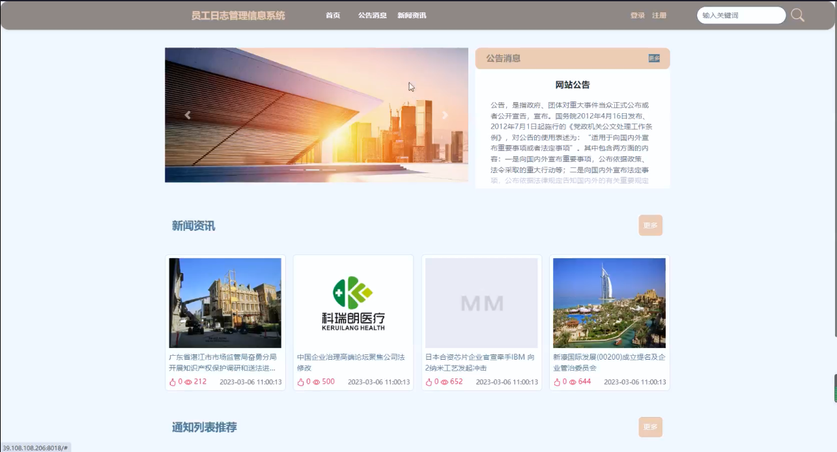

图4-1 前台首页界面图

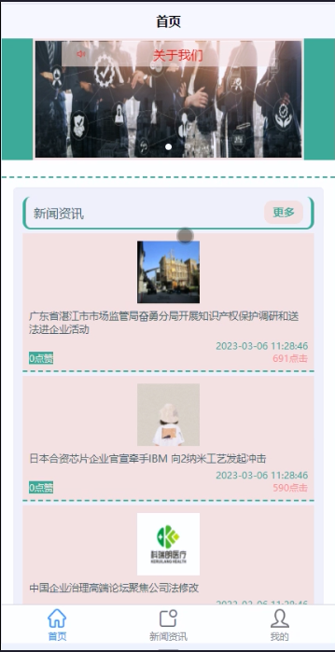

图4-2 用户端首页界面图

4.1.2 注册界面

员工日志管理信息系统的员工可以进行注册登录，当用户左上角“注册”按钮的时候，当填写上自己的账号+密码+确认密码+昵称+邮箱+手机号，选择身份，然后填写身份信息后再点击“注册”按钮后将会先验证输入的有没有空数据，再次验证密码和确认密码是否是一样的，最后验证输入的账户名和数据库表中已经注册的账户名是否重复，只有都验证没问题后即可注册成功。其用注册界面展示如下图4-3所示。

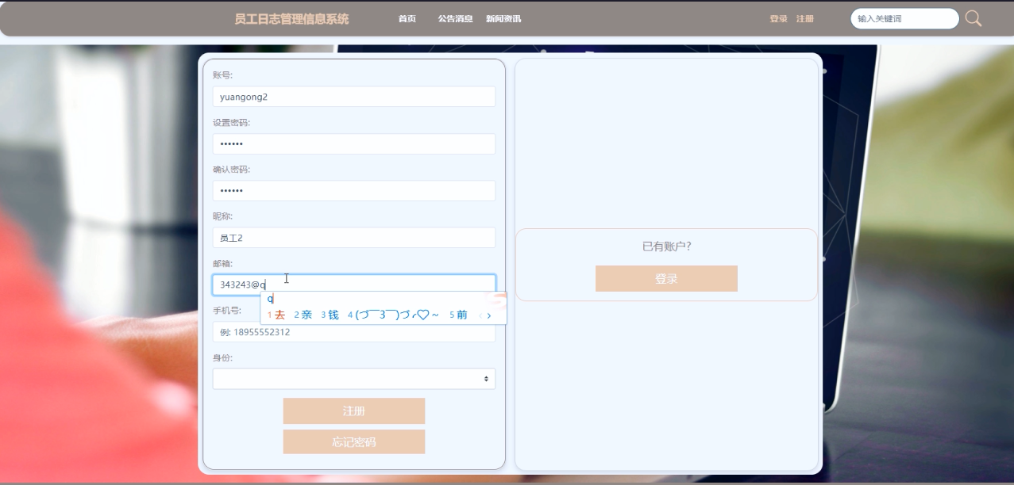

图4-3 前台注册界面图

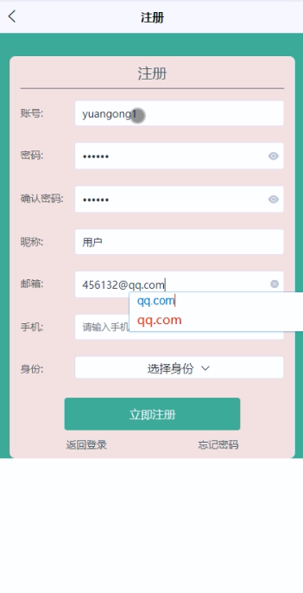

图4-4 用户端注册界面图

用户注册关键代码如下。

/**

* 注册

* @param user

* @return

*/

@PostMapping("register")

public Map<String， Object> signUp(@RequestBody User user) {

// 查询用户

Map<String， String> query = new HashMap<>();

query.put("username"，user.getUsername());

List list = service.select(query， new HashMap<>()).getResultList();

if (list.size()>0){

return error(30000， "用户已存在");

}

user.setUserId(null);

user.setPassword(service.encryption(user.getPassword()));

service.save(user);

return success(1);

}

/**

* 用户ID：[0，8388607]用户获取其他与用户相关的数据

*/

@Id

@GeneratedValue(strategy = GenerationType.IDENTITY)

@Column(name = "user_id")

private Integer userId;

/**

* 账户状态：[0，10](1可用|2异常|3已冻结|4已注销)

*/

@Basic

@Column(name = "state")

private Integer state;

/**

* 所在用户组：[0，32767]决定用户身份和权限

*/

@Basic

@Column(name = "user_group")

private String userGroup;

/**

* 上次登录时间：

*/

@Basic

@Column(name = "login_time")

private Timestamp loginTime;

/**

* 手机号码：[0，11]用户的手机号码，用于找回密码时或登录时

*/

@Basic

@Column(name = "phone")

private String phone;

/**

* 手机认证：[0，1](0未认证|1审核中|2已认证)

*/

@Basic

@Column(name = "phone_state")

private Integer phoneState;

/**

* 用户名：[0，16]用户登录时所用的账户名称

*/

@Basic

@Column(name = "username")

private String username;

/**

* 昵称：[0，16]

*/

@Basic

@Column(name = "nickname")

private String nickname;

/**

* 密码：[0，32]用户登录所需的密码，由6-16位数字或英文组成

*/

@Basic

@Column(name = "password")

private String password;

/**

* 邮箱：[0，64]用户的邮箱，用于找回密码时或登录时

*/

@Basic

@Column(name = "email")

private String email;

/**

* 邮箱认证：[0，1](0未认证|1审核中|2已认证)

*/

@Basic

@Column(name = "email_state")

private Integer emailState;

/**

* 头像地址：[0，255]

*/

@Basic

@Column(name = "avatar")

private String avatar;

/**

* 创建时间：

*/

@Basic

@Column(name = "create_time")

@JsonFormat(pattern = "yyyy-MM-dd HH:mm:ss")

private Timestamp createTime;

@Basic

@Transient

private String code;

}

4.1.3 登录界面

员工日志管理信息系统中的前台上注册后的用户是可以通过自己的账户名和密码进行登录的，当用户输入完整的自己的账户名和密码信息并点击“登录”按钮后，将会首先验证输入的有没有空数据，再次验证输入的账户名+密码和数据库中当前保存的用户信息是否一致，只有在一致后将会登录成功并自动跳转到员工日志管理信息系统的首页中；否则将会提示相应错误信息，登录界面如下图4-5所示。

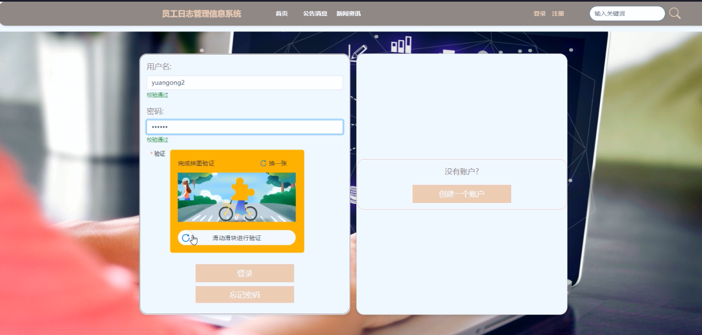

图4-5登录界面图

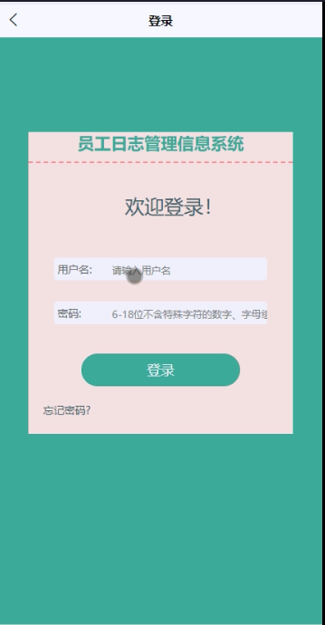

图4-6用户端登录界面图

用户登录的关键代码如下。

/**

* 登录

* @param data

* @param httpServletRequest

* @return

*/

@PostMapping("login")

public Map<String， Object> login(@RequestBody Map<String， String> data， HttpServletRequest httpServletRequest) {

log.info("[执行登录接口]");

String username = data.get("username");

String email = data.get("email");

String phone = data.get("phone");

String password = data.get("password");

List resultList = null;

Map<String， String> map = new HashMap<>();

if(username != null && "".equals(username) == false){

map.put("username"， username);

resultList = service.select(map， new HashMap<>()).getResultList();

}

else if(email != null && "".equals(email) == false){

map.put("email"， email);

resultList = service.select(map， new HashMap<>()).getResultList();

}

else if(phone != null && "".equals(phone) == false){

map.put("phone"， phone);

resultList = service.select(map， new HashMap<>()).getResultList();

}else{

return error(30000， "账号或密码不能为空");

}

if (resultList == null || password == null) {

return error(30000， "账号或密码不能为空");

}

//判断是否有这个用户

if (resultList.size()<=0){

return error(30000，"用户不存在");

}

User byUsername = (User) resultList.get(0)；

4.1.4我的账户界面

当用户点击右上角“我的”这个按钮，会出现子菜单，点击“我的账户”可以对个人的资料、登录系统的密码以及自己收藏的信息进行设置管理，我的账户界面如下图4-7所示。

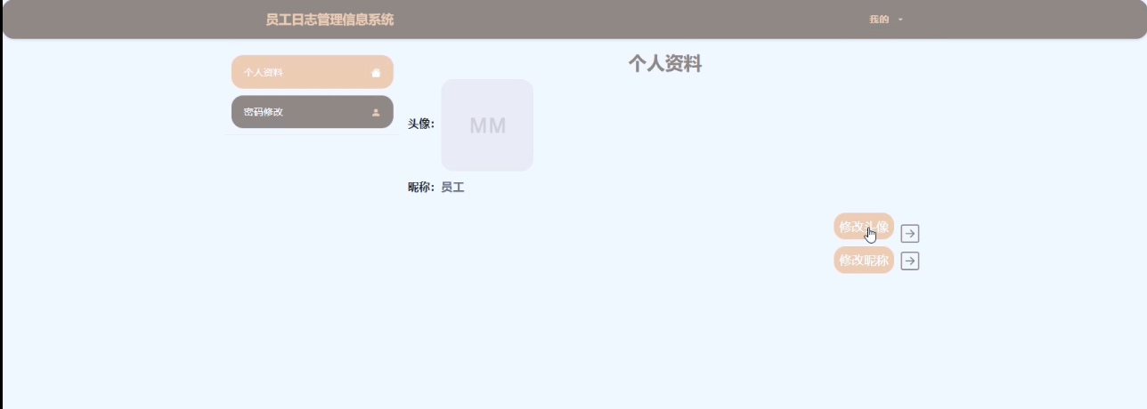

图4-7我的账户界面图

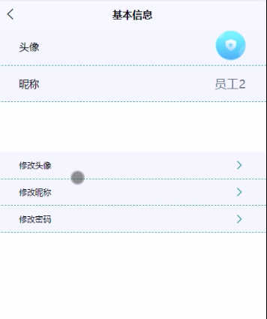

图4-8用户端基本信息界面图

4.1.5公告栏界面

当点击导航栏上的“公告栏”的时候，就会进入对应的界面查看公告信息，公告栏界面如下图4-9所示。

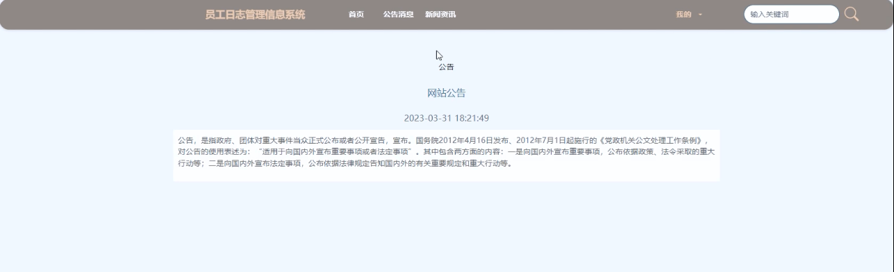

图4-9公告栏界面

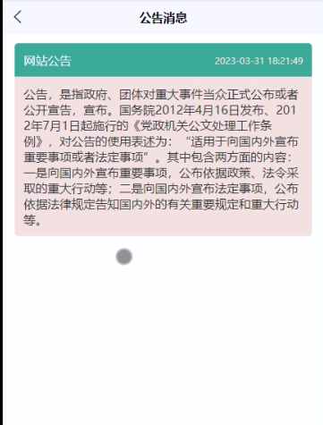

图4-10用户端公告栏界面

4.1.6新闻资讯界面

当访客点击员工日志管理信息系统中导航栏上的“新闻资讯”后将会进入到该“新闻资讯”列表的界面，然后选择想要看的新闻资讯信息，点击进入到详细界面，在详细界面可以收藏+赞+评论等操作，新闻资讯界面如下图4-11所示。

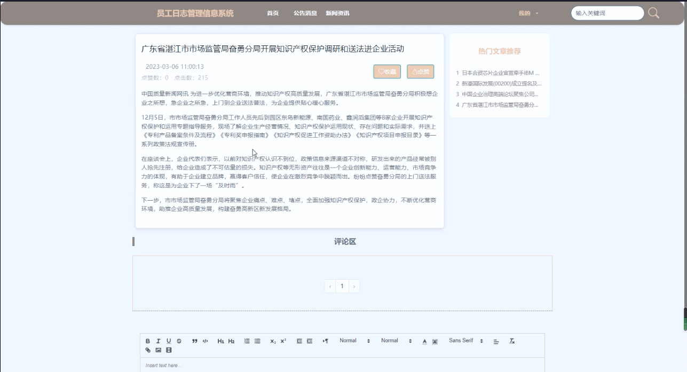

图4-11 新闻资讯界面图

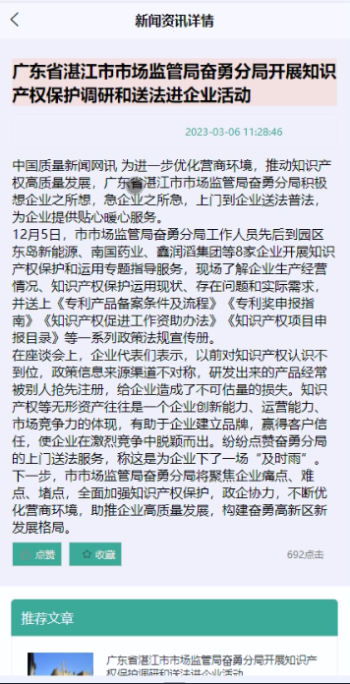

图4-12用户端新闻资讯界面图

4.2管理员功能模块

4.2.1 轮播图管理界面

员工日志管理信息系统中的管理人员在“轮播图管理”这一菜单中是可以对前台显示的轮播图进行管控。界面如下图4-13所示。

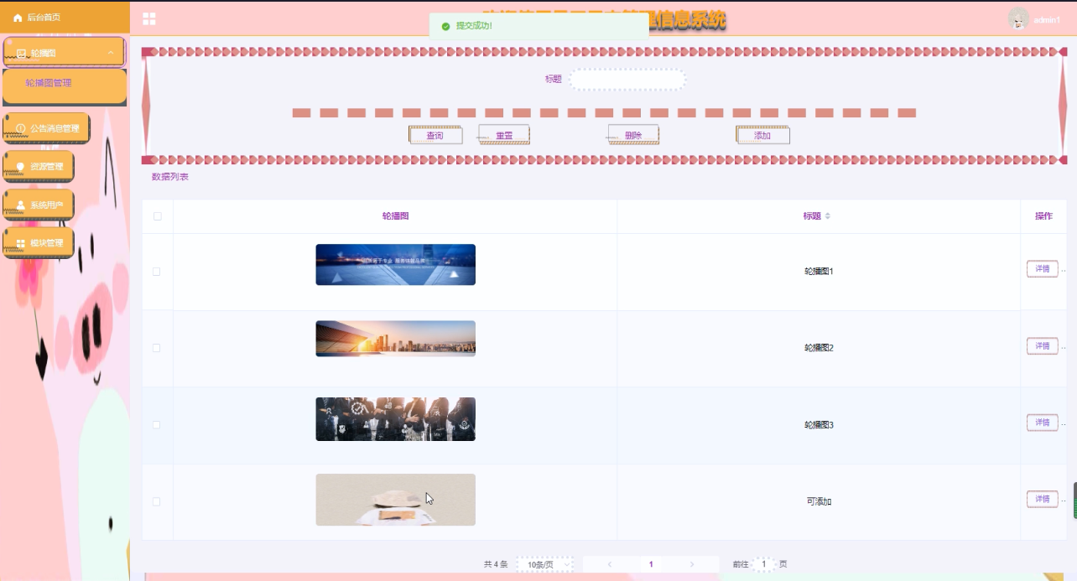

图4-13 轮播图管理界面图

轮播图管理的关键代码如下。

@RequestMapping(value = {"/count_group"， "/count"})

public Map<String， Object> count(HttpServletRequest request) {

Query count = service.count(service.readQuery(request)， service.readConfig(request));

return success(count.getResultList());

}

4.2.2 资源管理界面

员工日志管理信息系统中的管理人员在“资源管理”这一菜单中是可以对员工日志管理信息系统内的新闻资讯以及资讯分类信息进行维护和管理的，界面如下图4-14所示。

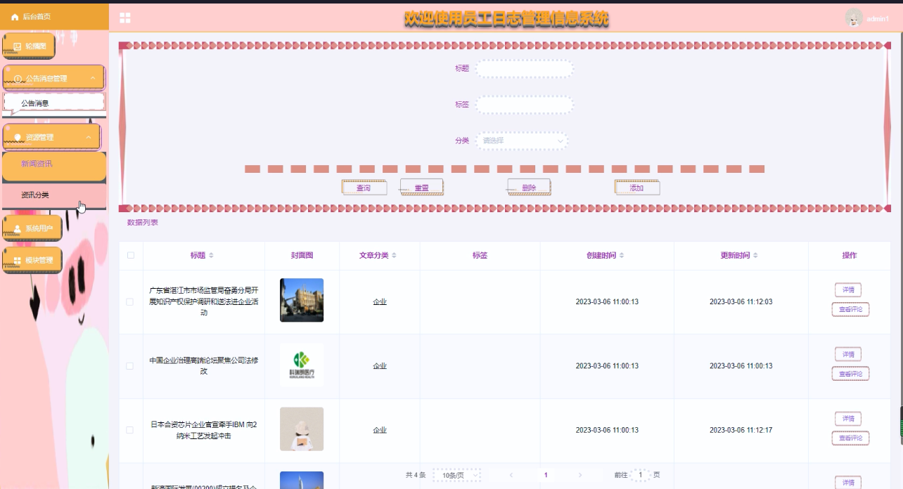

图4-14资源管理界面图

资源管理关键代码：

@RequestMapping(value = {"/avg_group"， "/avg"})

public Map<String， Object> avg(HttpServletRequest request) {

Query count = service.avg(service.readQuery(request)， service.readConfig(request));

return success(count.getResultList());

}

4.2.3 系统用户界面

员工日志管理信息系统中的管理员在“系统用户”这一菜单是中可以对注册的员工、部门主管、总经理以及管理员人员进行管控。界面如下图4-14所示。

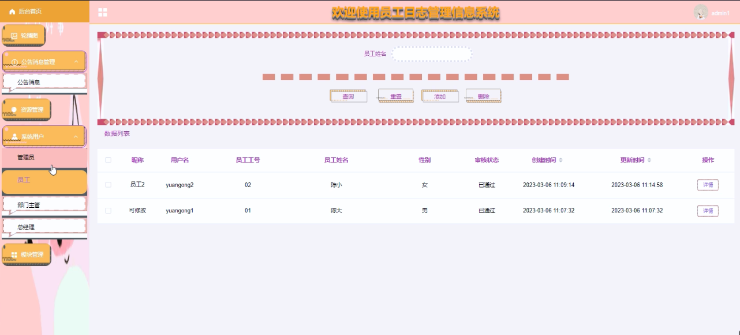

图4-14系统用户界面图

系统用户的关键代码如下。

@RequestMapping("/get_obj")

public Map<String， Object> obj(HttpServletRequest request) {

Query select = service.select(service.readQuery(request)， service.readConfig(request));

List resultList = select.getResultList();

if (resultList.size() > 0) {

JSONObject jsonObject = new JSONObject();

jsonObject.put("obj"，resultList.get(0));

return success(jsonObject);

} else {

return success(null);

}

}

public Query select(Map<String，String> query，Map<String，String> config){

StringBuffer sql = new StringBuffer("select ");

sql.append(config.get(FindConfig.FIELD) == null || "".equals(config.get(FindConfig.FIELD)) ? "*" : config.get(FindConfig.FIELD)).append(" ");

sql.append("from ").append("`").append(table).append("`").append(toWhereSql(query， "0".equals(config.get(FindConfig.LIKE))));

if (config.get(FindConfig.GROUP_BY) != null && !"".equals(config.get(FindConfig.GROUP_BY))){

sql.append("group by ").append(config.get(FindConfig.GROUP_BY)).append(" ");

}

if (config.get(FindConfig.ORDER_BY) != null && !"".equals(config.get(FindConfig.ORDER_BY))){

sql.append("order by ").append(config.get(FindConfig.ORDER_BY)).append(" ");

}

if (config.get(FindConfig.PAGE) != null && !"".equals(config.get(FindConfig.PAGE))){

int page = config.get(FindConfig.PAGE) != null && !"".equals(config.get(FindConfig.PAGE)) ? Integer.parseInt(config.get(FindConfig.PAGE)) : 1;

int limit = config.get(FindConfig.SIZE) != null && !"".equals(config.get(FindConfig.SIZE)) ? Integer.parseInt(config.get(FindConfig.SIZE)) : 10;

sql.append(" limit ").append( (page-1)*limit ).append(" ， ").append(limit);

}

log.info("[{}] - 查询操作，sql: {}"，table，sql);

return runEntitySql(sql.toString());

}

4.2.4模块管理界面

员工日志管理信息系统中的管理人员在“模块管理”这一菜单下是可以对员工日志管理信息系统的通知列表、员工信息、问题反馈、打卡签到、项目记录、员工日志、任务安排、项目打分、工作追踪、待办任务进行管控的，其管理界面如下图4-15所示。

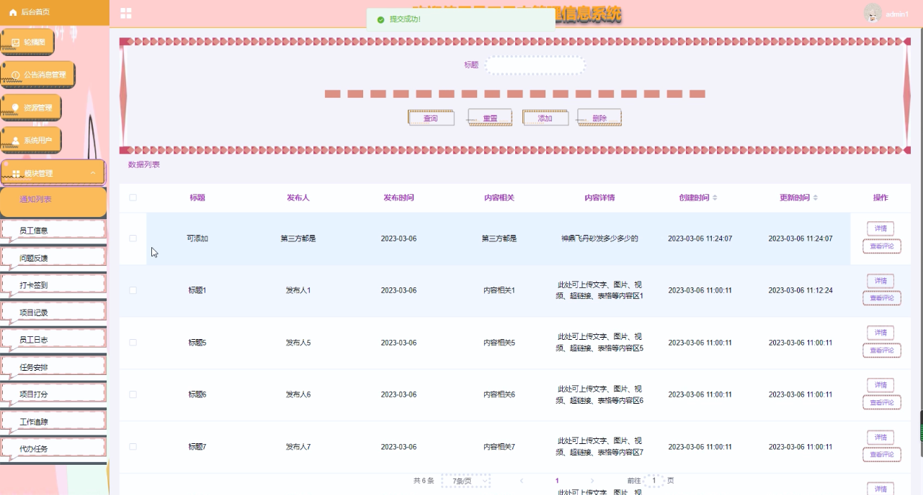

图4-15模块管理界面图

模块管理的关键代码:

@RequestMapping("/get_list")

public Map<String， Object> getList(HttpServletRequest request) {

Map<String， Object> map = service.selectToPage(service.readQuery(request)， service.readConfig(request));

return success(map);

}

# 5系统测试

5.1系统测试的目的

系统的前台、后台、数据库完成以后，这个系统才算是完成了一半，我们在这之后要对系统进行最后的一个阶段，那就是测试了，测试对一个系统来说是非常重要的，有的时候开发完一个系统，如果测试不合格的话，这个系统是没有办法进行投入使用的，所有我们要用测试对系统的功能进行检验，把不完善的功能尽量完善，把出现的bug解决掉，然后给用户呈现出一个完美的系统。通过对系统最后一步的测试，使得开发人员对自己的系统更加有信心，更加积极的为后期的系统版本的更新提供支持。

5.2 系统测试用例

系统测试包括：用户登录功能测试、员工信息展示功能测试、员工信息添加、员工信息搜索、密码修改功能测试，如表5-1、5-2、5-3、5-4、5-5所示：

用户登录功能测试：

表5-1 用户登录功能测试表

|  |  |
| --- | --- |
| 用例名称 | 用户登录系统 |
| 目的 | 测试用户通过正确的用户名和密码可否登录功能 |
| 前提 | 未登录的情况下 |
| 测试流程 | 1) 进入登录页面  2) 输入正确的用户名和密码 |
| 预期结果 | 用户名和密码正确的时候，跳转到登录成功界面，反之则显示错误信息，提示重新输入 |
| 实际结果 | 实际结果与预期结果一致 |

员工信息查看功能测试：

表5-2 员工信息查看功能测试表

|  |  |
| --- | --- |
| 用例名称 | 员工信息查看 |
| 目的 | 测试员工信息查看功能 |
| 前提 | 用户登录 |
| 测试流程 | 点击员工信息列表 |
| 预期结果 | 可以查看到所有员工信息信息 |
| 实际结果 | 实际结果与预期结果一致 |

管理员添加员工信息界面测试：

表5-3 管理员添加员工信息界面测试表

|  |  |
| --- | --- |
| 用例名称 | 员工信息发布测试用例 |
| 目的 | 测试员工信息发布功能 |
| 前提 | 用户正常登录情况下 |
| 测试流程 | 1）点击员工信息信息管理就，然后点击添加后并填写信息。  2）点击进行提交。 |
| 预期结果 | 提交以后，页面首页会显示新的员工信息信息 |
| 实际结果 | 实际结果与预期结果一致 |

员工信息搜索功能测试：

表5-4员工信息搜索功能测试表

|  |  |
| --- | --- |
| 用例名称 | 员工信息搜索测试 |
| 目的 | 测试员工信息搜索功能 |
| 前提 | 无 |
| 测试流程 | 1）在搜索框填入搜索关键字。  2）点击搜索按钮。 |
| 预期结果 | 页面显示包含有搜索关键字的员工信息 |
| 实际结果 | 实际结果与预期结果一致 |

密码修改功能测试：

表5-5 密码修改功能测试表

|  |  |
| --- | --- |
| 用例名称 | 密码修改测试用例 |
| 目的 | 测试管理员密码修改功能 |
| 前提 | 管理员用户正常登录情况下 |
| 测试流程 | 1）管理员密码修改并完成填写。  2）点击进行提交。 |
| 预期结果 | 使用新的密码可以登录 |
| 实际结果 | 实际结果与预期结果一致 |

5.3 系统测试结果

通过编写员工日志管理信息系统的测试用例，已经检测完毕用户登录模块、员工信息查看模块、员工信息添加模块、员工信息购买模块、密码修改功能测试，通过这5大模块为员工日志管理信息系统的后期推广运营提供了强力的技术支撑。

结论

至此论文结束，感谢您的阅读。在此我要感谢我的导师，虽然我在实习期间很忙，论文撰写总是停停改改，但是导师依然十分负责，时不时的询问我的任务进展情况，跟进我的论文进度。虽然我在实习期间很忙，以至于很晚才开始进行论文撰写和编写程序的工作，但是在指导老师的帮助下，我逐步完成了自己的论文和程序，从导师身上也学习到很多知识，和经验，这些知识和经验令我受益匪浅。也从导师身上看到了自己的不足，不论是在即使层面上还是在对待工作的态度上，倒数如同明镜一般照出了我的缺点我的不足。此外，我还要感谢在我实习期间在论文和程序上帮助过我的同学和社会人士，此前我对于springboot开发方面的一些知识还不了解，是他们在我编写程序过程中给了我很多的启发和感想，也帮助了我对于程序的调试和检测。没有他们我是不能顺利完成本次毕业设计的。至此，我的毕业设计就花上了一个圆满的句号了。

参考文献

[1]郑智文,张宜梅. 一种基于SpringBoot服务框架的用户标签处理系统及方法[P]. 山东省：CN115689513A,2023-02-03.

[2]汪敏.新型活页式教材的构建模式探析——以《MySQL数据库工作手册》为例[J].传播与版权,2023(02):23-25.DOI:10.16852/j.cnki.45-1390/g2.2023.02.013.

[3]Xian Yiyong,Ye Yuhao,Liu Fang,Zhou Xingtao,Zhao Jing. Agreement between a mobile applet-based visual acuity self-test program and the conventional method for distance and near visual acuity test.[J]. Clinical & experimental ophthalmology,2022.

[4]沈志元,张文健.基于Java技术的医院管理系统的设计与实现[J].电脑知识与技术,2022,18(32):38-40+54.DOI:10.14004/j.cnki.ckt.2022.1994.

[5]张丽景,张文川.基于对比分析法的高职“MySQL数据库”课程设计——以兰州石化职业技术大学为例[J].现代信息科技,2022,6(21):188-191.DOI:10.19850/j.cnki.2096-4706.2022.21.046.

[6]杨一帆.服务于MySQL数据库的在线监测系统设计[J].自动化技术与应用,2022,41(10):179-182.DOI:10.20033/j.1003-7241.(2022)10-0179-04.

[7]谢霜.基于Java技术的网络管理体系结构的应用[J].网络安全技术与应用,2022(10):14-15.

[8]苏婉怡,揣小龙,赵国松,王煜尧.基于Java技术的考试系统关键点研究[J].无线互联科技,2022,19(18):58-60.

[9]林佳一.混合式教学在高职MySQL数据库课程的实践研究[J].电脑知识与技术,2022,18(26):133-135.DOI:10.14004/j.cnki.ckt.2022.1737.

[10]王曼维,杨荻,李岩,及松洁.基于SpringBoot框架的智慧医疗问诊系统设计与实现[J].中国医学装备,2022,19(03):133-136.

[11]高志平. 基于SpringBoot框架与ITIL方法的运维管理系统的设计与实现[D].华东师范大学,2021.DOI:10.27149/d.cnki.ghdsu.2021.001482.

[12]喻佳,吴丹新.基于SpringBoot的Web快速开发框架[J].电脑编程技巧与维护,2021(09):31-33.DOI:10.16184/j.cnki.comprg.2021.09.013.

[13]陈孟婕,刘慧媛,蒋庆朝,徐硕,倪晨瀚.面向渔政管理信息系统的网络安全态势分析[J].渔业信息与战略,2021,36(03):193-200.DOI:10.13233/j.cnki.fishis.2021.03.006.

[14]何为,迟文恒. Java服务端研发知识图谱[M].机械工业出版社:信息科学与技术丛书, 201812.430.

[15]胡聪,吴尚,许畅.电力企业运维日志管理系统的设计与实现[J].电子制作,2017(10):69-70+46.DOI:10.16589/j.cnki.cn11-3571/tn.2017.10.037.

[16]黄丽莎.日志管理系统的研究自主开发与综合应用[J].中国新通信,2015,17(10):88.

[17]白新国,曲蕴慧.基于Java的员工日志管理系统的设计与实现[J].福建电脑,2010,26(06):116+143.

[18]Wu Hongyan. Construction of Online Teaching System Based on SpringBoot Framework for Normal University Students’ Informatization Teaching Ability Training[P]. 2022 2nd International Conference on Education, Information Management and Service Science (EIMSS 2022),2022.

致 谢

逝者如斯夫，不舍昼夜。转眼间，大员工活便已经接近尾声，人面对着离别与结束，总是充满着不舍与茫然，我亦如此，仍记得那年秋天，我迫不及待的提前一天到了学校，面对学校巍峨的大门，我心里充满了期待：这里，就是我新生活的起点吗？那天，阳光明媚，学校的欢迎仪式很热烈，我面对着一个个对着我微笑的同学，仿佛一缕缕阳光透过胸口照进了我心里，同时，在那天我认识可爱的室友，我们携手共同度过了这难忘的两年。如今，我望着这篇论文的致谢，不禁又要问自己：现在，我们就要说再见了吗？

感慨莫名，不知所言。遥想当初刚来学校的时候，心里总是想着工科学校会过于板正，会缺乏一些柔情，当时心里甚至有一点点排斥，但是随着我对学校的慢慢认识与了解，我才认识到了她的美丽，她的柔情，并且慢慢的喜欢上了这个校园，但是时间太快了，快到我还没有好好体会她的美丽便要离开了，但是她带给我的回忆，永远不会离开我，也许真正离开那天我的眼里会满含泪水，我不是因为难过，我只是想将她的样子映在我的泪水里，刻在我的心里。最后，感谢我的老师们，是你们教授了我们知识与做人的道理；感谢我的室友们，是你们陪伴了我如此之久；感谢每位关心与支持我的人。

少年，追风赶月莫停留，平荒尽处是春山。